Анкета животного без владельца от 28.04.2022г.

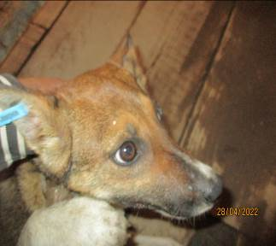 | Дата отлова, место (район, улица, дом) | Тракторозаводской район, ул. Позднышева
 | Пол животного | Самка – 1408/2022
 | Дата вакцинации | 13.05.2022 г.
 | Дата кастрации/стерилизации | 13.05.2022 г.
 | Дата выпуска, место (район, улица, дом) | 25.05.2022 г. – среда обитания
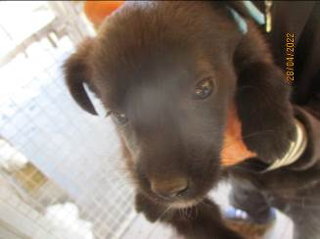 | Дата отлова, место (район, улица, дом) | Тракторозаводской район, ул. Позднышева
 | Пол животного | Сам ка – 1405/2022
 | Дата вакцинации | 13.05.2022 г.
 | Дата кастрации/стерилизации | -
 | Дата выпуска, место (район, улица, дом) | 21.05.2022 г. - падеж
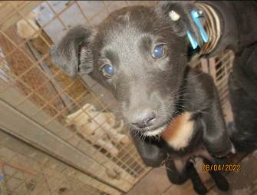 | Дата отлова, место (район, улица, дом) | Тракторозаводской район, ул. Позднышева
 | Пол животного | Самка – 1402/2022
 | Дата вакцинации | 13.05.2022 г.
 | Дата кастрации/стерилизации | -
 | Дата выпуска, место (район, улица, дом) | 23.05.2022 г. - падеж
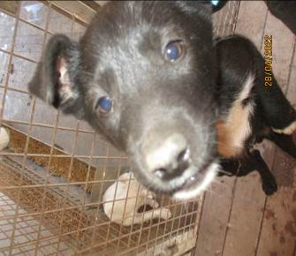 | Дата отлова, место (район, улица, дом) | Тракторозаводской район, ул. Позднышева
 | Пол животного | Самец – 1403/2022
 | Дата вакцинации | 13.05.2022 г.
 | Дата кастрации/стерилизации | 13.05.2022 г.
 | Дата выпуска, место (район, улица, дом) | 17.05.2022 г. – среда обитания
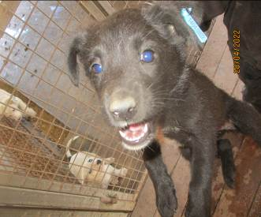 | Дата отлова, место (район, улица, дом) | Тракторозаводской район, ул. Позднышева
 | Пол животного | Самец – 1404/2022
 | Дата вакцинации | 13.05.2022 г.
 | Дата кастрации/стерилизации | 13.05.2022 г.
 | Дата выпуска, место (район, улица, дом) | 17.05.2022 г. – среда обитания
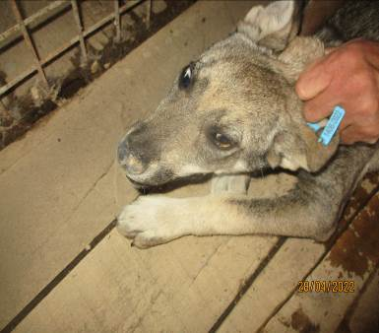 | Дата отлова, место (район, улица, дом) | Тракторозаводской район, ул. Позднышева
 | Пол животного | Самец – 1406/2022
 | Дата вакцинации | 13.05.2022 г.
 | Дата кастрации/стерилизации | 13.05.2022 г.
 | Дата выпуска, место (район, улица, дом) | 25.05.2022 г. – среда обитания
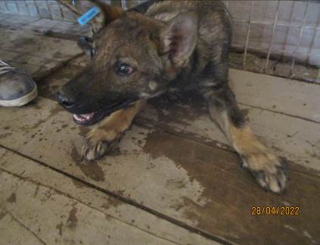 | Дата отлова, место (район, улица, дом) | Тракторозаводской район, ул. Позднышева
 | Пол животного | Самец – 1407/2022
 | Дата вакцинации | 13.05.2022 г.
 | Дата кастрации/стерилизации | 13.05.2022 г.
 | Дата выпуска, место (район, улица, дом) | 25.05.2022 г. – среда обитания
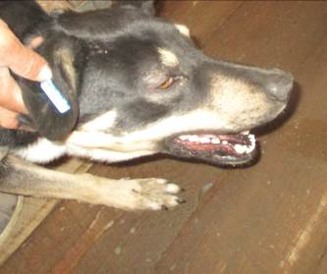 | Дата отлова, место (район, улица, дом) | Тракторозаводской район, ул. Позднышева
 | Пол животного | Самец – 1410/2022
 | Дата вакцинации | 13.05.2022 г.
 | Дата кастрации/стерилизации | 13.05.2022 г.
 | Дата выпуска, место (район, улица, дом) | 17.05.2022 г. – среда обитания
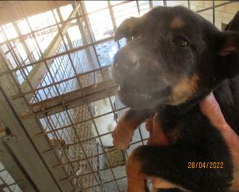 | Дата отлова, место (район, улица, дом) | Тракторозаводской район, ул. Позднышева
 | Пол животного | Самка – 1384/2022
 | Дата вакцинации | 13.05.2022 г.
 | Дата кастрации/стерилизации | -
 | Дата выпуска, место (район, улица, дом) | 18.05.2022 г. - падеж
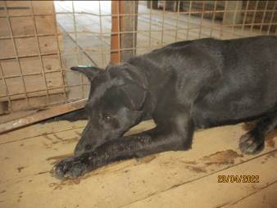 | Дата отлова, место (район, улица, дом) | Дзержинский район, ул. Ангарская
 | Пол животного | Самка – 1409/2022
 | Дата вакцинации | 13.05.2022 г.
 | Дата кастрации/стерилизации | 13.05.2022 г.
 | Дата выпуска, место (район, улица, дом) | 16.05.2022 г. – среда обитания
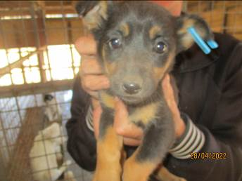 | Дата отлова, место (район, улица, дом) | Дзержинский район, ул. Ангарская
 | Пол животного | Самка – 1382/2022
 | Дата вакцинации | 13.05.2022 г.
 | Дата кастрации/стерилизации | -
 | Дата выпуска, место (район, улица, дом) | 12.06.2022 г. - падеж

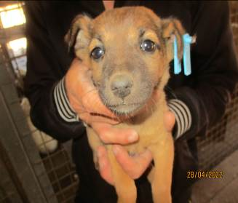 | Дата отлова, место (район, улица, дом) | Дзержинский район, ул. Ангарская
 | Пол животного | Самка – 1391/2022
 | Дата вакцинации | 13.05.2022 г.
 | Дата кастрации/стерилизации | -
 | Дата выпуска, место (район, улица, дом) | 18.05.2022 г. - падеж
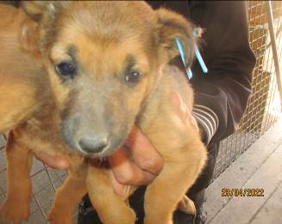 | Дата отлова, место (район, улица, дом) | Дзержинский район, ул. Ангарская
 | Пол животного | Самец – 1395/2022
 | Дата вакцинации | 13.05.2022 г.
 | Дата кастрации/стерилизации | 13.05.2022 г.
 | Дата выпуска, место (район, улица, дом) | 16.05.2022 г. – среда обитания
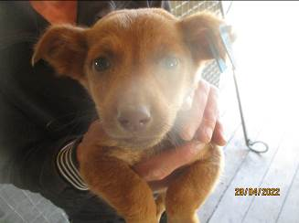 | Дата отлова, место (район, улица, дом) | Дзержинский район, ул. Ангарская
 | Пол животного | Самец – 1396/2022
 | Дата вакцинации | 13.05.2022 г.
 | Дата кастрации/стерилизации | 13.05.2022 г.
 | Дата выпуска, место (район, улица, дом) | 16.05.2022 г. – среда обитания
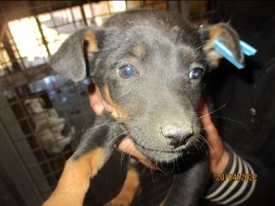 | Дата отлова, место (район, улица, дом) | Дзержинский район, ул. Ангарская
 | Пол животного | Самец – 1397/2022
 | Дата вакцинации | 13.05.2022 г.
 | Дата кастрации/стерилизации | 13.05.2022 г.
 | Дата выпуска, место (район, улица, дом) | 03.08.2022 г.- среда обитания
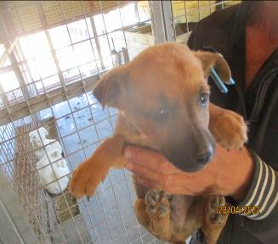 | Дата отлова, место (район, улица, дом) | Дзержинский район, ул. Ангарская
 | Пол животного | Самец – 1398/2022
 | Дата вакцинации | 13.05.2022 г.
 | Дата кастрации/стерилизации | 13.05.2022 г.
 | Дата выпуска, место (район, улица, дом) | 16.05.2022 г. – среда обитания
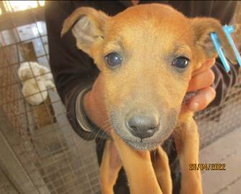 | Дата отлова, место (район, улица, дом) | Дзержинский район, ул. Ангарская
 | Пол животного | Самец – 1399/2022
 | Дата вакцинации | 13.05.2022 г.
 | Дата кастрации/стерилизации | 13.05.2022 г.
 | Дата выпуска, место (район, улица, дом) | 16.05.2022 г. – среда обитания

